Pantagruel 2
François RABELAIS

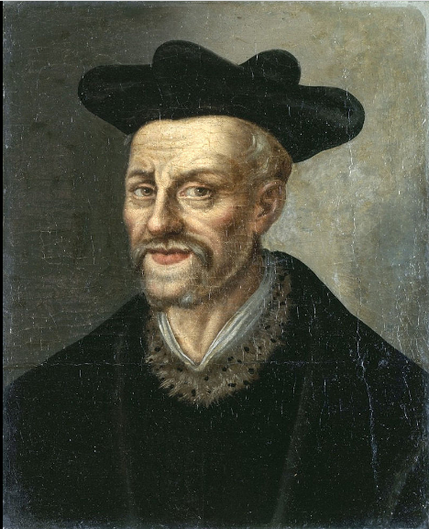

François Rabelais est un écrivain français humaniste de la Renaissance, né à la Devinière à Seuilly, près de Chinon (dans l’ancienne province de Touraine), en 1483 ou 1494 selon les sources, et mort à Paris le 9 avril 1553.
Ecclésiastique et anticlérical, chrétien considéré par certains comme libre-penseur, médecin et ayant l'image d'un bon vivant, les multiples facettes de sa personnalité semblent parfois contradictoires. Pris dans la tourmente religieuse et politique de la Réforme, Rabelais se montre à la fois sensible et critique vis-à-vis des grandes questions de son temps. Par la suite, les regards portés sur sa vie et son œuvre ont évolué selon les époques et les courants de pensée.

Questions sur Pantagruel et sur Rabelais
- L'écrivain qui écrit Pantagruel s'appelle …….
- Le sous-genre de Pantagruel est …..
- François Rabelais réclame la science avec …….
- François Rabelais fait partie du mouvement ……..
- François Rabelais est un écrivain de la période nommée ….
- François Rabelais vit au ……. Siècle.
- François Rabelais était …… (travail, métier)
- Le père de Pantagruel s'appelle ……..
- Le père de Pantagruel écrit une lettre à son fils qui habite à …… pour ……….
- Le père de Pantagruel incite son fils à étudier ……..(citez 4 seulement) (les langues anciennes : le latin, le grec, l'hébreu, le chaldéen et l'arabe/ la littérature/ la philosophie/ les sciences/ la musique/ la médecine/ le droit civil/ la Bible/ arithmétique et géométrie/ astronomie/ les saintes écritures/ la rhétorique)
- Pourquoi le père de Pantagruel incite son fils à apprendre toutes ces sciences ?
- Est-ce que Pantagruel peut apprendre toutes ces sciences ? pourquoi?
- Par quel moyen le père de Pantagruel conseille-t-il son fils ?

